Comunicación Serie

Arduino incorpora una conexión serie que permite conexión con el PC (o con otros muchos dispositivos). Esta es la misma conexión se utiliza para subir el programa al Arduino. Utilizando esta conexión podemos enviar información desde Arduino al PC y al revés.

Consola de ArduinoBlocks
Para mostrar la información recibida en el PC y poder enviar datos al Arduino lo más fácil es utilizar un terminal serie o consola serie.  La consola serie permite enviar datos desde el PC a la placa Arduino. Y al revés, permite recibir y visualizar los datos recibidos desde la placa Arduino.  Aquí aparecen los datos recibidos desde Arduino  Aquí escribimos para enviar a Arduino | 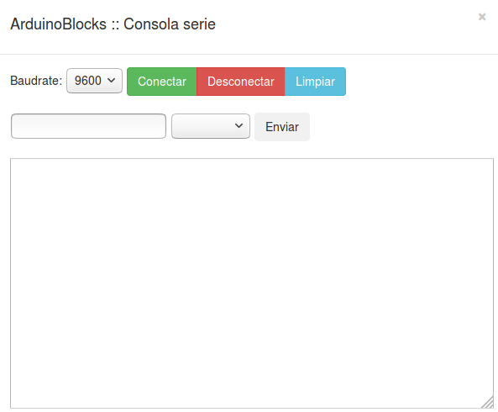

Opciones de la consola serie de ArduinoBlocks:
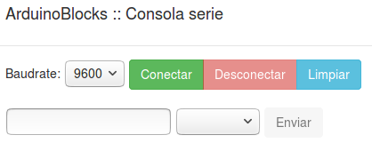

Abre la conexión serie con la placa Arduino. La placa Arduino se reinicia (reset) cuando se establece la conexión.
Desconecta la conexión serie de la placa Arduino.
Limpia la pantalla de recepción de datos de la consola serie.
Envía los datos escritos en el cuadro de texto de la izquierda.
Comunicación Serie-1 | Enviar mensajes desde Arduino | 

El programa enviará mensajes de texto desde Arduino, para visualizar los datos recibidos desde la conexión serie utilizaremos la consola que incorpora ArduinoBlocks.

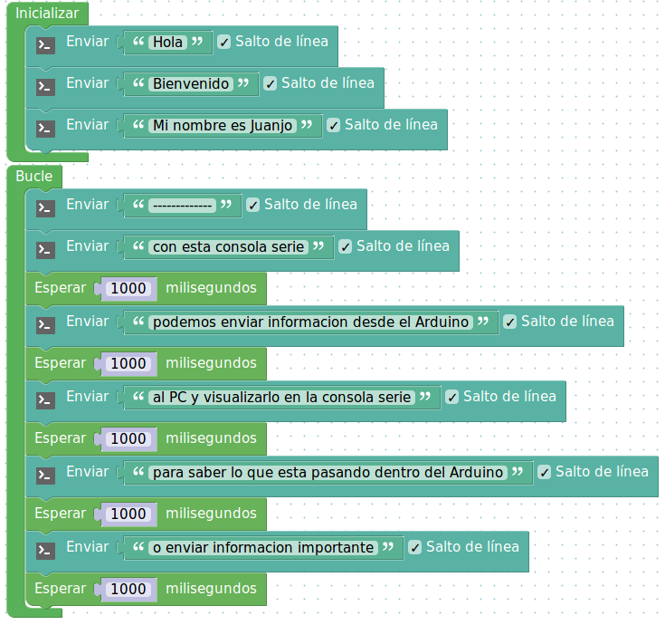


Prueba a utilizar otros programas de terminal / consola serie:
https://sourceforge.net/projects/realterm/
https://sourceforge.net/projects/hypeterminal/
Comunicación Serie-2 | Visualizar el valor de una variable

Vamos a ver como enviar el valor de una variable, en este caso una variable que va incrementándose y mostramos en la consola serie su valor.

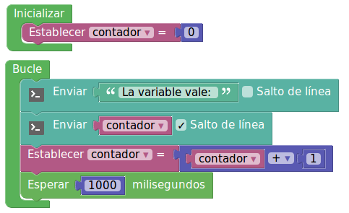 | 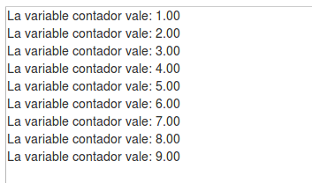

Comunicación Serie-3 | Encendido de un led desde el PC

Al recibir el valor 1 desde la consola apagaremos el led, al recibir el 2 lo encenderemos.

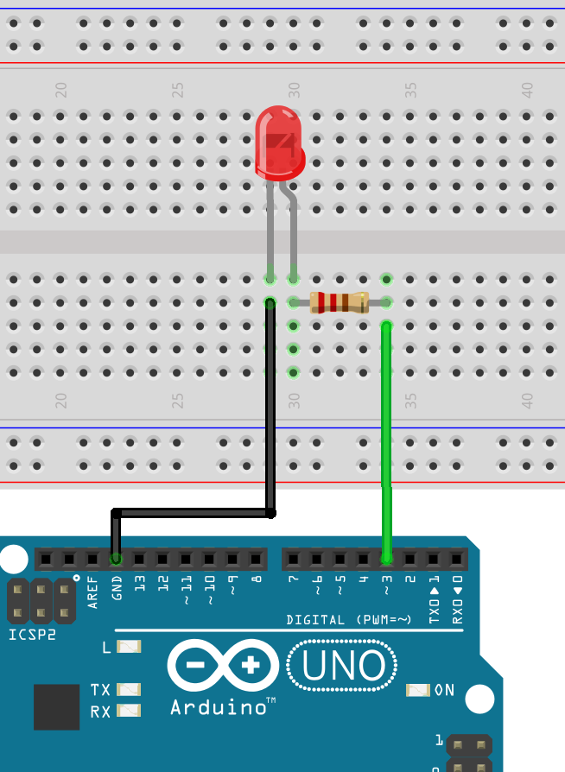 | 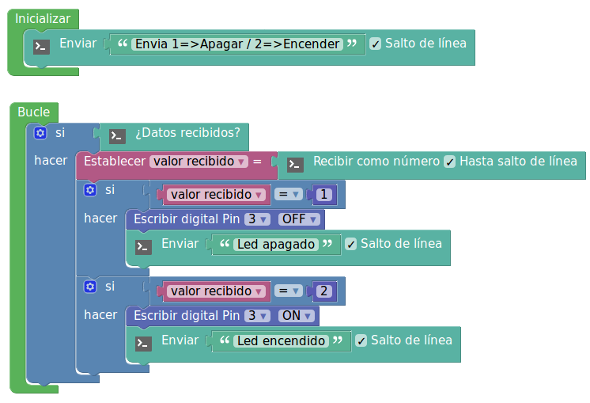
Comunicación Serie-4 | Regulación de intensidad de led desde PC

Conectar un led al pin 3. Recibir un número desde el ordenador a través del puerto serie. El número recibido debe estar entre 0 y 255 y se escribirá en la salida analógica (PWM) del pin 3.

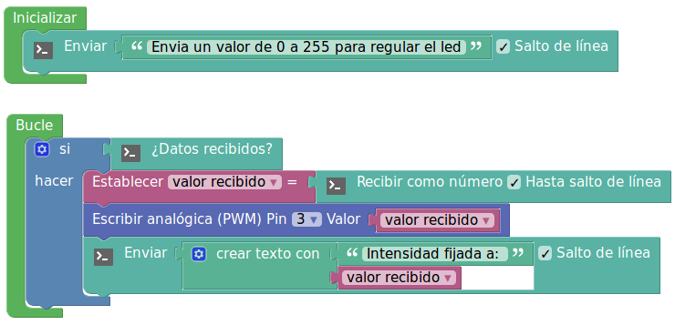

Comunicación Serie-5 | Juego: Adivina el número

Realizaremos un juego donde la placa Arduino “pensará” un número al azar entre 1 y 100.
Desde la consola iremos diciendo números y nos dirá si el número secreto es mayor o menor hasta que lo adivinemos y nos muestre el número total de intentos que hemos usado.

